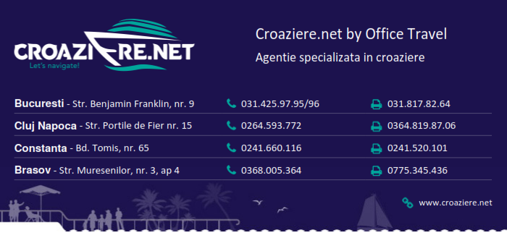
Croaziera de Grup Organizat cu Zbor Inclus (LOT) 2018 - Insulele Canare, Portugalia si Maroc (Genova) - MSC Cruises - MSC Orchestra - 12 nopti
Croaziere.net va invita si in anul 2018 intr-un program inedit creat din pasiune pentru calatorii, un program in care veti descoperi destinatii fascinante din Insulele Canare - locul unde se gasesc cele mai frumoase peisaje din Spania, Portugalia - una dintre destinatiile turistice de top ale Europei si locul din care au pornit sa cucereasca lumea marii exploratori ai istoriei si Marocul - cu intinderile sale nesfarsite de nisip, porturile fortificate ale pescarilor, oazele de verdeata si Muntii Atlas, dar si regiunile sale rurale ce ofera nenumarate atractii turistice. 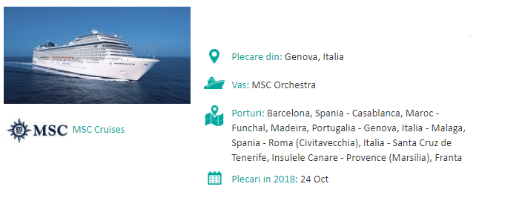

24 Octombrie: Bucuresti - Genova
Intalnire cu insotitorii de grup la Aeroportul Otopeni in jurul orei 03:35 dimineata, pentru imbarcare pe cursa LOT cu destinatia finala Milano. Zborul va fi la ora 05:35 si vom face o escala in Varsovia . Vom lua apoi transferul din Milano spre portul din Genova, unde ne vom imbarca pe vasul MSC Orchestra pe itinerariul de mai jos:

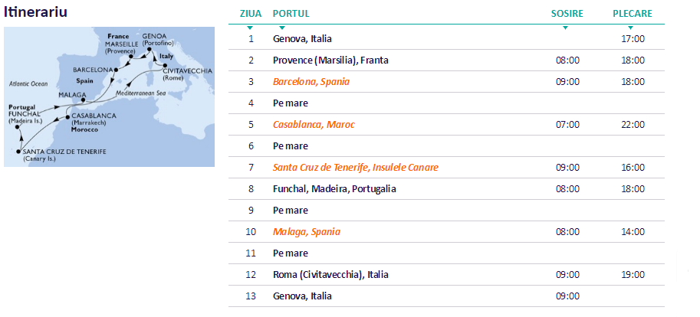
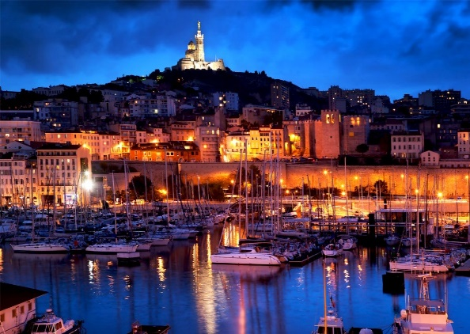
Marsilia - Odata ajunsi aici nu trebuie sa ratati principalele atractii turistice si anume: Basilica Notre Dame (situata pe un deal, cu o inaltime de peste 150m deasupra nivelului marii, este una dintre principalele obiective turistice din Marsilia), Portul Vieux, Porte d’Aix (un minunat arc de triumf construit ca o poarta principala a orasului), Muzeul de arta Africana Oceanica si Amerindiana, Catedrala din Marsilia, Castelul If. Plimbarile alaturi de partenerul de viata pe celebra strada “Le Cours Joulien” vor intregi tabloul unei destinatii perfecte.
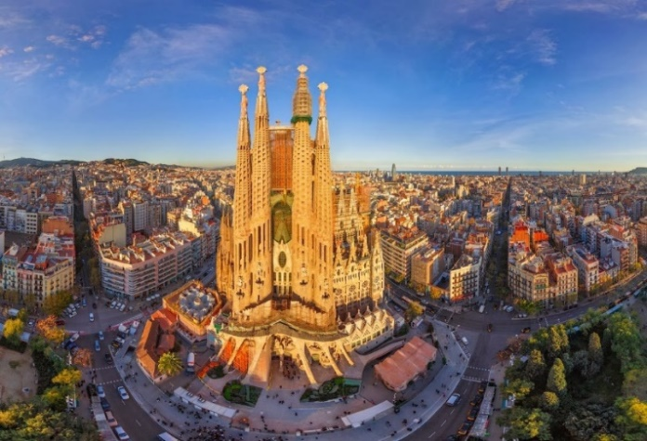
Barcelona - Veti ramane uimiti de frumusetea, caldura si capodoperele arhitecturale din Barcelona. Pentru privelistile de poveste asupra orasului alegeti o plimbare cu telefericul din Portul Vell spre Gradinile Miramar. Nu uitati de cel mai frumos obiectiv turistic si anume Catedrala Sagrada Familia, capodopera arhitectului Antoni Gaudi una dintre cele mai impresionante constructii arhitecturale din Barcelona. Nu trebuie sa ratati vizita la Acvariul Maritim unde va asteapta numeroase vietuitoare marine de la meduze pana la rechini.

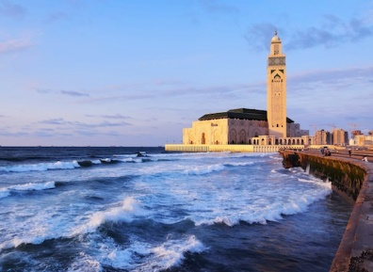
Casablanca - Dupa o zi petrecuta pe mare, vom ajunge la ora 07:00 in minunatul oras Casablanca. Cel mai important obiectiv turistic si pe care nu trebuie sa il ratati este Moscheea Hassan, una dintre cele mai frumoase cladiri religioase din lume. La circa 2 km in zona La Corniche veti descoperi zona de promenada a orasului unde gasiti cluburi private si locatii luxoase. Pentru a va racori puteti face o baie in Oceanul Atlantic pe minunata plaja cu nisip auriu, Ain Diab.

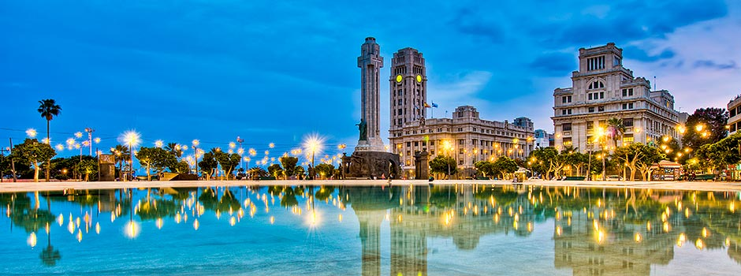
Santa Cruz de Tenerife - Dupa inca o zi pe mare ancoram in Santa Cruz de Tenerife la ora 09:00. Aici nu trebuie sa ratati plajele (Las Teresitas, El Roque, Playa de Las Americas si Las Gaviotas), shopping-ul, cluburile, terasele si nu in ultimul rand cazinoul Santa Cruz. Daca sunteti iubitori de natura si arta parcul Garcia Sanabria este locul potrivit pentru dumneavoastra. Nu ratati o plimbare cu bicicleta pe plaja sau cei mai curajosi dintre dumneavoastra pot incerca surfing-ul.

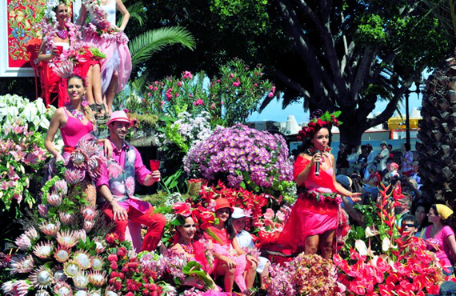
Funchal - frumoasa capitala a insulei Madeira, are un aer exotic si portuar. Arhitectura coloniala dateaza din anii 1400 – 1800, incluzand fortarete, palate, biserici si cateva constructii guvernamentale. Pentru iubitorii de arta si istorie nu trebuie ratat conacul in stil britanic, Jarins do Palheiro si palatul Sao Lourenco. Pentru a va relaxa va recomandam Gradina Botanica din Funchal cu plante de pe tot globul, in interiorul careia veti gasi Muzeul National de Istorie si un parc cu pasari exotice - Parcul Louro.
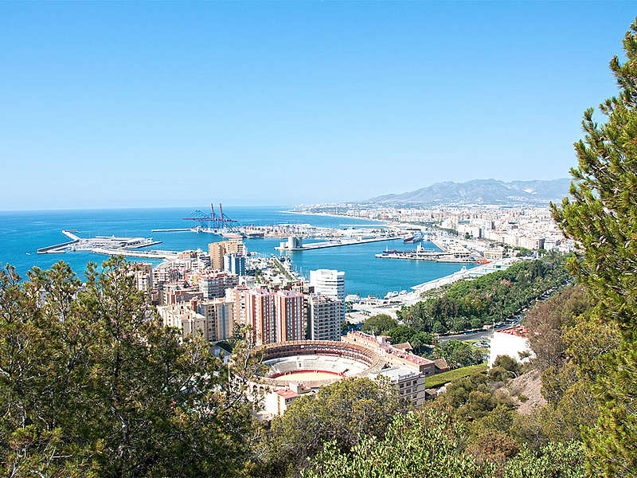
Malaga - Dupa o zi linistita pe mare ajungem in sudul Spaniei in minunatul oras portuar al Andaluziei, Malaga. Nu trebuie sa ratati Baile Arabe din vechiul cartier evreiesc, iar la cativa metri gasiti faimosul Muzeu Picasso. Va recomandam sa vizitati si Parcul Malaga, una dintre cele mai mari gradini botanice din Europa aflata in inima orasului. Iubitorii de istorie se pot bucura de Cetatea Alcazaba – fortareata care dateaza din secolul VIII, dar si de Catedrala din Malaga – o impresionanta constructie care combina mai multe stiluri (renascentist, gotic, baroc, izabelin etc.)

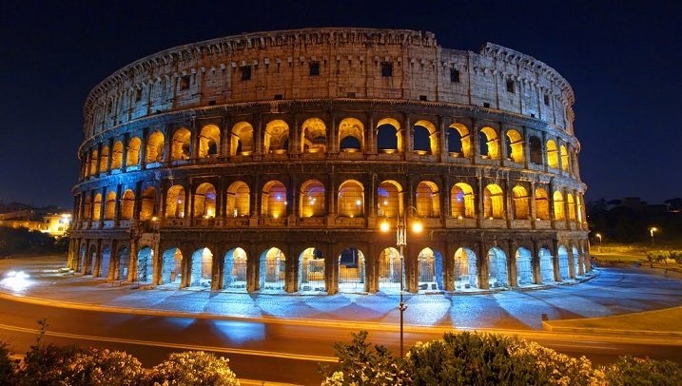
Roma (Civitavecchia) - Pe sfarsitul croazierei vom petrece o zi si in Roma, frumosul oras din Italia. Roma este o destinatie unica, cu o incarcatura istorica deosebita. Odata ajunsi aici nu trebuie sa ratati principalele atractii turistice: Colosseumul (acesta fiind considerat simbolul Romei), Panteonul (una dintre cele mai bine pastrate cladiri romane), Forumul Roman (o mare de ruine ce include arcadele lui Titus, Septimius, Severus, Templul lui Antonius sau Templul Saturn).

05 Noiembrie: Transfer din Genova spre Milano si zborul spre Bucuresti
Dupa ce vom debarca in Genova, la ora 09:00 vom lua transferul spre Milano. La ora 11:30 vom ajunge in Milano in zona Castelului Sforzesco. Intre 11:30 si 15:15 vom avea timp liber pentru a vizita individual orasul sau pentru shopping (sa nu uitati sa va lasati un loc in bageje pentru cumparaturi), dupa care, la ora 15:30 vom lua transferul spre aeroport, unde vom ajunge la 16:40 pentru imbarcarea pe cursa LOT cu destinatia Bucuresti. Zborul va fi la ora 19:25 cu o escala in Varsovia iar in Bucuresti vom ajunge la ora 01.20 (06 noiembrie 2018).
Bagajele de cala vor ramane in autocar si acesta va fi inchis pe intreaga perioada in care vom fi in Milano!

ORARUL ZBORULUI

Zbor | Data | Plecare din  orasul |  | Destinatie | Ora  plecarii | Ora  sosirii
LO 644 | 24.10.18 |  | Bucuresti  Aeroportul Henri Coanda  (Otopeni) | Varsovia  Aeroportul Chopin | 05:35 |  | 06:25
LO 317 | 24.10.18 |  | Varsovia  Aeroportul Chopin | Aeroportul International Malpensa - Milano | 07:50 |  | 10:00
LO 320 | 05.11.18 |  | Aeroportul International Malpensa - Milano | Varsovia  Aeroportul Chopin | 19:25 |  | 21:35
LO 643 | 05.11.18 |  | Varsovia  Aeroportul Chopin | Bucuresti  Aeroportul Henri Coanda  (Otopeni) | 22:35 |  | 01:20

TARIFE

Tip cabina | Tarif Standard
Program complet - Cabina exterioara cu balcon bella | 1829 €
Al treilea/patrulea adult in cabina bella | 872 €
Copil (0-17.99) in cabina bella sau fantastica | 673 €
Single interioara fantastica | 2041 €
Single balcon bella | 2897 €
Tarifele sunt exprimate in euro pe persoana in cabina dubla!

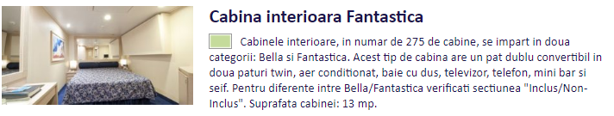

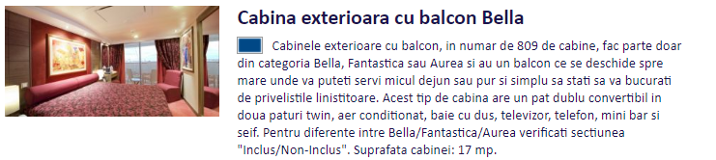

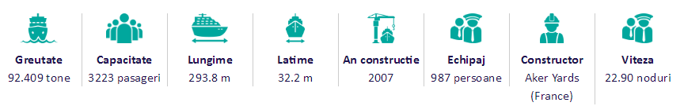
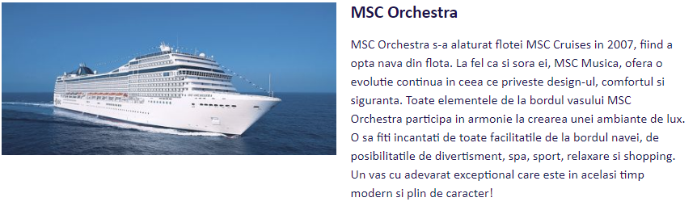
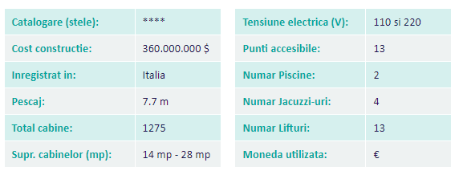

Experienta Bella:
Inclus
valabila pt cabinele interioare, exterioare si cu balcon
- bufet Premium disponibil 20 ore/zi (meniu gourmet pentru fiecare moment al zilei)
- o mare varietate de restaurante de specialitate mediteraneene si internationale
- personal calificat, multilingv
- sport si alte activitati
- spectacole de teatru în stil Broadway disponibile aproape în fiecare zi
- piscina
- sporturi in aer liber (pista de mers pe jos, baschet)
- sali de fitness complet echipate si cu vedere panoramica
- activitati de divertisment
- activitati si cluburi pentru copii
- alegerea cabinei (in functie de disponibilitate)
- alegerea locurilor pentru cina (in functie de disponibilitate)
- acumulare de puncte MSC Voyagers Club

Experienta Fantastica:
Inclus
valabila pt cabinele interioare, exterioare si cu balcon
- serviciu gratuit de room service 24 de ore (livrarea este gratuita)
- mic dejun in cabina (livrare + mic dejun gratuit)
- bufet Premium disponibil 20 ore/zi (meniu gourmet pentru fiecare moment al zilei)
- o mare varietate de restaurante de specialitate mediteraneene si internationale
- personal calificat, multilingv
- spectacole de teatru in stil Broadway disponibile aproape in fiecare zi
- piscina
- sporturi in aer liber (pista de mers pe jos, baschet, etc)
- sali de fitness complet echipate si cu vedere panoramica
- reducere de 50% pentru clasele de fitness (de exemplu yoga) si antrenor personal (in funcție de disponibilitate)
- activitati de divertisment
- cluburi pentru copii
- activitati de recreere pentru copii (jocuri de invatare a limbilor straine, sesiuni de pregatire pentru master chef cu personalul de la bord
- alegerea cabinei (in functie de disponibilitate)
- alegerea locurilor pentru cina (în functie de disponibilitate)
- schimbarea datelor rezervarii (ex nume)
- prioritate in alegerea locurilor pentru cina
- acumulare de puncte MSC Voyagers Club

SERVICII STANDARD INCLUSE PENTRU TOATE EXPERIENTELE:

Tariful include:
- insotitor de grup roman (pentru grup minim de 40 de personae; in cazul in care nu se va intruni acest grup, tariful se va recalcula)
- zborul din Bucuresti pana in Milano cu o escala in Munchen si retur Milano spre Bucuresti cu o escala in Frankfurt, cu compania aeriena Lufthansa
- taxele de aeroport – 154.42 euro/persoana - pot suferi modificari pana la data emiterii biletelor de avion (cu 3 saptamani inainte de plecare)
- transferul aeroport Milano – port Genova - aeroport Milano
- tur in Milano cu timp liber pentru vizite si cumparaturi (Bagajele de cala vor ramane in autocar si acesta va fi inchis pe intreaga perioada in care vom fi in Milano!)
- croaziera 12 nopti la bordul vasului Orchestra
- taxele portuare – 160 euro/persoana
- cazare pe nava in tipul de cabina ales (acestea detin cabina de dus si WC, aer conditionat, telefon, seif, uscator de par, TV- fiecare cabina are steward);
- 3 mese in restaurantele principale la restaurantele de tip bufet
- gustari intre mese
- suc, gheata, cafea, lapte, ceai si apa (de la dozatoarele din bufetele de pe vas)
- accesul la terenul de Baschet/Volei
- accesul gratuit la puntile exterioare, la piscine cu scaune pentru plaja si prosoape de plaja;
- accesul la biblioteca
- accesul in toate barurile, lounge-urile si cluburile vasului
- accesul la toate spectacolele de pe vas
- accesul gratuit la sala de gimnastica, la piscine, jacuzzi, la pista in aer liber pentru jogging;
- accesul la Aqua Park (doar pe vasele MSC Splendida, MSC Fantasia, MSC Preziosa si MSC Divina)
- accesul la galeriile de arta
- accesul la zona de jocuri Arcade
- program zilnic cu sumarul principalelor noutati si evenimente care se desfasoara la bordul navei;
- participarea la jocuri, karaoke, lectii de dans, la spectacole cu live music, cabaret, petreceri cu teme, discoteca;
- biroul de informatii la bord este deschis 24 ore /zi;
- workshopuri de mestesuguri si hobby-uri
- acces in cluburi si activitati pentru copii si adolescenti
- room-service 24 ore (livrarea este gratuita in cabina, se achita doar costul preparatelor)
- cluburi de noapte si discoteci
- spectacole in stil Broadway
Pentru MSC Lirica, MSC Opera, MSC Sinfonia, MSC Armonia, accesul la teatru e posibil doar cu programare prealabila. Progamarile se pot face online, prin intermediul ecranelor amplasate pe vas sau la receptie

Tariful nu include:
- bacsisul: adulti: 10 €/noapte (peste 12 ani), copii cu varsta intre 2 si 12 ani: 5 €/noapte, copii cu varsta sub 2 ani: nu se percep taxe
- asigurarile de sanatate
- mesele la restaurantele cu specific
- bauturile alcoolice de la bordul vasului*;
- sucurile si unele bauturi non alcoolice imbuteliate de la bordul vasului;
- serviciile de Babysitting
- serviciile medicale de la bordul vasului
- apelurile telefonice date in afara navei din cabina;
- excursii la tarm
- MSC Aurea Spa: masaje, tratamente spa si de infrumusetare
- tratamente a salonul de infrumusetare si coafor
- antrenor personal de fitness
- clasele de aerobic, pilates si yoga
- jocurile de noroc de la bordul vasului;
- accesul la internet (la bordul vasului);
- serviciile de curatatorie de la bordul vasului;
- cumparaturi in magazinele de la bord
- taxa pentru serviciile de bar de 15% din valoarea produsului este adaugata automat la fiecare cumparare de la bar sau de la restaurant

*va propunem unul din pachetele de bauturi alcoolice:
- pachetul de bauturi Mealtime - 156 €/pers - acesta include o selectie de vinuri care nu sunt pe lista de meniu (alb, rose sau rosu), bauturi racoritoare, bere la draft si apa minerala, servite in pahare, pe durata mesei, in restaurantele principale si cele de tip buffet de la bordul vasului. Pachetul nu este valabil in restaurantele de specialitate si trebuie rezervat de fiecare persoana din aceasi cabina;

- pachetul de bauturi All Inclusive - 252 €/pers - acesta include nelimitat, o selectie de bauturi alcoolice (cele premium nu sunt incluse), lichior-uri, aperitive, o gama larga de cocktail-uri si o selectie de vinuri (alb, rose sau rosu) servite in pahare, bere, apa, suc de fructe, apa mineral, espresso, cappuccino si alte bauturi calde clasice si la pachet inghetata la cornet. Bauturile incluse in acet pachet pot fi consumate in toate barurile, buffet-uri, restaurant, inclusiv in cele de specialitate, si trebuie rezervat de fiecare persoana din aceasi cabina.
Pentru mai multe detalii, va rugam sa luati legatura cu agentul dvs. de croaziere.

Linia de croaziera isi rezerva dreptul de a include in tarif o suprataxa de combustibil. Valoarea acestui supliment va fi confirmata ulterior confirmarii rezervarii doar in cazul in care pretul pretul petrolului NYMEX (New York Mercantile Exchange) va depasi nivelul de 100 USD per baril.
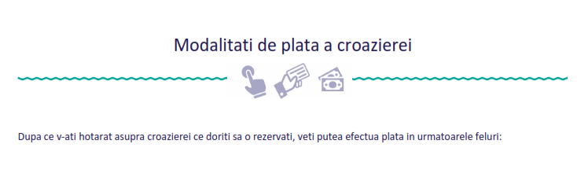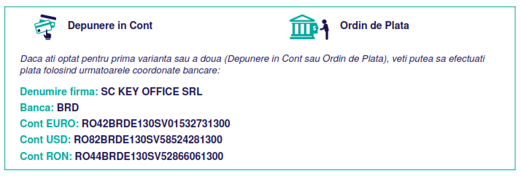
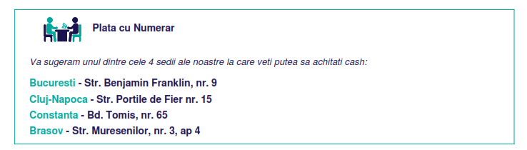

Esalonare plati
Pentru rezervarile realizate cu cel putin 91 de zile inainte de plecare
- cu pana la 91 de zile inainte de plecare - 40% din intreaga valoarea a pachetului
- intre 90 - 65 zile inainte de plecare - 75% din intreaga valoarea a pachetului
- cu mai putin de 64 zile inainte de plecare – 100% din intreaga valoarea a pachetului
Pentru rezervarile realizate cu 90-65 zile inainte de plecare
– intre 90 - 65 zile inainte de plecare - 75% din intreaga valoare a pachetului
- cu mai putin de 64 zile inainte de plecare - 25 % din intrega valoarea a pachetului
Pentru rezervarile realizate cu mai putin de 64 de zile inainte de plecare – 100%

TAXE DE ANULARE PENTRU LINIA MSC CRUISES
TAXE DE ANULARE IN FUNCTIE DE TIMPUL RAMAS PANA LA CROAZIERA
De la momentul rezervarii si pana cu 91 de zile inainte de momentul plecarii | *40%
De la 90 de zile si pana cu 65 de zile inainte de momentul plecarii | *75%
Cu mai putin de 64 de zile inainte de plecare sau pentru neprezentare la program | *100%
* Procentele se refera la tariful total al pachetului turistic contractat

Modificarile de nume sunt permise si se poate face gratuit o modificare de nume pana cu 31 de zile inainte de plecare, iar daca sunt facute sub 30 de zile inainte de plecare vor fi taxate cu 150 €/modificare.

Prezenta constituie anexa la contract.
Tarifele se refera la locul in cabina si tarife sunt exprimate in EURO/persoana in cabina dubla. Suplimentele pentru cabine single, triple sau quad vor fi comunicate la cerere.

In cazul in care se va intruni un grup de minimum 40 de participanti agentia va pune la dispozitie insotitor de grup roman. In cazul in care nu se intruneste numarul minim de 40 de participanti, tariful se poate recalcula. Locurile confirmate suplimentar fata de grupul maxim rezervat pot fi la un tarif mai mare (in functie de disponibilitatile la avion si croaziera) si se supun unor reguli diferite de decomandare sau plata.

Excursiile optionale se efectueaza la fata locului cu agentii locale. Sumele aferente acestor excursii nu se incaseaza in numele agentiei. Tariful excursiilor este orientativ si este calculat pentru un grup minim de 40 de participanti. La un numar mai mic de participanti pretul se recalculeaza.

Pentru anumite facilitati de la bordul vasului sau din cabina se pot solicita taxe suplimentare (minibar, spa, etc). Greutatea maxima admisa a bagajelor la avion este de 23 de kilograme pentru bagajul de cala si 8 kilograme pentru bagajul de mana. Pentru fiecare kilogram in plus fata de cele maxim admise, pasagerul va plati excedent de bagaj.

Asigurarea medicala nu este inclusa in tarif, dar este recomandata. La bordul vasului exista un centru medical pentru urgente, dar orice consultatie se face contra cost deoarece asigurarile emise in Romania nu acopera aceste costuri.
Agentia isi rezerva dreptul de a modifica suma aferenta taxelor portuare si de aeroport, in situatia in care acestea sunt impuse de terti.

Agentia nu se obliga sa gaseasca partaj persoanelor care calatoresc singuri si nu doresc sa achite suplimentul de cabina single. La imbarcare este necesara constituirea unui depozit financiar in numerar/garantarea cu un card de credit activ (card de debit alimentat) pentru eventualele cheltuieli de la bordul vasului, nefiind posibila utilizarea numerarului la bord, cu exceptia cazino-ului. Bauturile alcoolice cumparate din magazinele duty-free de la bord vor fi pastrate la bord si se pot lua in ultima seara, in seara dinaintea debarcarii.

O taxa de serviciu de 15% va fi adaugata ulterior tuturor cumparaturilor de la bord (bar, spa, etc). Aceasta taxa este perceputa de catre linia de croaziera si nu de catre agentie. In fiecare seara veti primi in cabina un program al zilei urmatoare unde gasiti toate informatiile cu privire la portul unde va ancora vasul, o harta, prognoza meteo, activitati sportive, spectacole si evenimentele ce vor avea loc la bord pe parcursul intregii zile.

Pentru aceasta calatorie este nevoie de pasaport – document valabil minimum 6 luni de la data intoarcerii in tara.
- In derularea excursiei pot aparea situatii de forta majora precum: intarzieri in traficul aerian, schimbari de program sau de aeroporturi din ratiuni politice, greve, conditii meteorologice, etc, ce pot avea consecinte asupra programului turistic. In aceste cazuri, agentia se obliga sa depuna toate eforturile pentru a gasi solutii in vederea depasirii situatiilor aparute dar, totodata, nu poate fi facuta raspunzatoare pentru situatiile mentionate mai sus si in consecinta, nici pentru suportarea unor cheltuieli suplimentare aferente.
- Clasificarea pe stele a navelor este cea atribuita oficial de Ministerul Turismului Italian. Ca atare, facilitatile comune si cele ale cabinelor sunt conforme cu standardele locale.
- Costurile de transport, precum si taxele de aeroport si securitate pot fi majorate in functie de variatia pretului petrolului pe piata internationala, companie aeriana etc.
- Aspecte legate de sanatatea si capacitatea de a calatorii : pasagerul declara pe proprie raspundere ca poate calatorii pe mare si cu avionul si ca starea sau comportamentul sau nu vor afecta siguranta si confortul navelor, aeronavei sau a celorlalti pasageri ; orice pasager cu o afectiune care ii poate influenta capacitatea de a calatorii trebuie sa prezinte certificat medical inainte de rezervare ; compania nu poate accepta o rezervare sau transportul unei femei care va fi insarcinata in cel putin 24 de sapatamani pana la sfarsitul croazierei.
- Agentia nu raspunde in cazul refuzului autoritatilor de la punctele de frontiera de a primi turistul pe teritoriul propriu sau de a-i permite sa paraseasca teritoriul propriu.
- Conform reglementarilor in vigoare, minorii pot sa calatoreasca in strainatate in cazul in care:
- sunt insotiti de ambii parinti sau tutorii legali ;
- sunt insotiti de un parinte sau tutore legal care poate face dovada acordului celuilalt parinte asupra calatoriei minorului. Acordul scris trebuie legalizat notarial.
- adultul insotitor, in cazul in care acesta nu este niciunul dintre parinti sau tutorele legal, trebuie sa prezinte autoritatilor de frontiera, alaturi de imputernicirea ambilor parinti sau a tutorelui legal, si cazierul judiciar propriu eliberat cu mai putin de 14 zile inainte de inceperea calatoriei.

